Fecha: 12 de enero de 2014

Boletín de prensa Nº 928

MÁS DE 5.000 PLATOS DE TRUCHA SE VENDIERON EN EL ENCANO

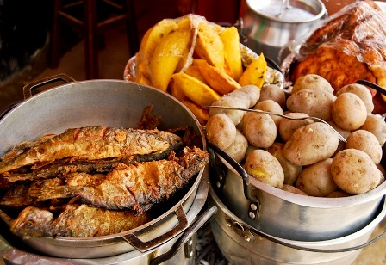

Más de 5.500 visitantes llegaron hasta el corregimiento El Encano para disfrutar del Quinto Festival de la Trucha, evento apoyado por la Alcaldía de Pasto a través de la Secretaría de Cultura. Durante la jornada, se vendieron más de 5.000 platos de trucha y otras muestras gastronómicas propias de la región.

El secretario de Cultura, Álvaro José Gomezjurado Garzón, manifestó que esta iniciativa ha logrado consolidarse y agregó que la actividad contribuye con la economía de los pequeños productores de trucha y demás comerciantes del sector rural. Propietarios de restaurantes, artesanos y lancheros, fueron los más beneficiados con el festival ya que fortalece el turismo hacia la zona.

En el desarrollo del evento algunos de los visitantes bailaron al son de la música campesina mientras que otros realizaron actividades eco turísticas, apreciando el paisaje escénico y natural de la laguna de La Cocha y recorriendo en lancha el Santuario de Flora La Corota.

Contacto: Secretario de Cultura, Álvaro José Gomezjurado. Celular: 3016998027

SUBSECRETARIO DE AGRICULTURA DE PASTO UNO DE LOS DIEZ BECARIOS DEL ESTADO DE ISRAEL

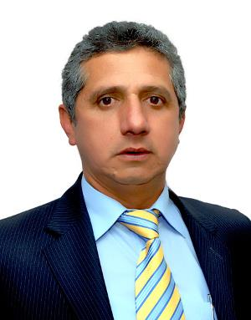

Con el apoyo de la Oficina de Asuntos Internacionales de la Alcaldía de Pasto, el subsecretario de Agricultura, Luis Efrén Delgado, fue seleccionado entre más de 200 postulantes como uno de los 10 becarios del Estado de Israel para participar en el curso internacional “Producción intensiva y comercialización de hortalizas” que se llevará a cabo del 18 de febrero al 11 de marzo de 2014, en el Centro Internacional de Cooperación para el Desarrollo Agrícola – Cinadco en la ciudad de Tel Aviv.

El Estado de Israel es mundialmente conocido por su capacidad de desarrollar innovación agrícola, gestionar valor agregado para su producción básica y comercializar de manera intensiva sus productos agrícolas ancestrales, razón por la cual esta beca es de suma importancia para el funcionario.

Cabe destacar que el subsecretario ocupó el primer puesto dentro de la lista de selección. A su regreso formará parte activa de la Asociación de Exbecarios de Israel en Colombia con el fin de convertirse en un factor multiplicador de su formación para la comunidad en general. La beca que le fue otorgada incluye alojamiento, alimentación, capacitación y material didáctico.

Contacto: Subsecretario de Agricultura, Luis Efrén Delgado. Celular: 3204053434

AÚN HAY CUPOS EN LOS ESTABLECIMIENTOS EDUCATIVOS

La Secretaría de Educación de la Alcaldía de Pasto en el marco de la campaña, 'Matricularlos es la tarea', invita a los padres de familia a inscribir a sus hijos en cualquiera de los establecimientos educativos municipales ya que aún hay cupos disponibles, así lo dio a conocer la subsecretaria de Cobertura, Delia Isabel Rosero Díaz quien explicó que para el caso de los estudiantes antiguos, los padres de familia deben confirmar si el niño seguirá en la misma institución. Para los que desean cambiar, se tendrá que tramitar lo antes posible el nuevo cupo en el establecimiento elegido.

A partir del lunes 13 de enero, el personal administrativo de todas las instituciones municipales estará atendiendo para legalizar y confirmar las matrículas. "Todavía tenemos población en edad escolar que no están matriculados, especialmente los niños que cumplen los cinco años. También hacemos el llamado a los pequeños y jóvenes que han desertado, para que regresen a las aulas de clases ya que la educación es gratuita", precisó.

La funcionaria recalcó que solo quien se educa, tiene mejores oportunidades en el futuro al tiempo que recordó que las clases en los establecimientos educativos municipales iniciarán el 27 de enero.

Contacto: Subsecretaria de Cobertura Educativa, Delia Isabel Rosero Díaz. Celular: 3148350678

PICO Y PLACA PARA LA SEMANA DEL 13 AL 18 DE ENERO

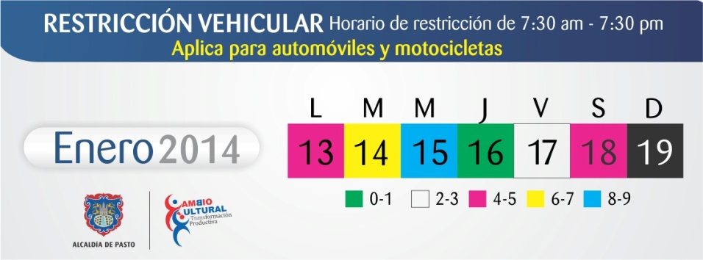

La Alcaldía de Pasto a través de la Secretaría de Tránsito y Transporte, informa a la ciudadanía que el pico y placa para la semana comprendida entre el lunes 13 al sábado 18 de enero se aplicará de acuerdo al calendario que estableció la dependencia.

El secretario de Tránsito, Guillermo Villota indicó que la secretaría viene entregando 15 mil calendarios con la media de restricción y a partir del próximo 20 de enero se repartirán otros 40 mil. La información también circulará en los medios de comunicación institucionales como la página web de la alcaldía www.pasto.gov.co, redes sociales, entre otros.

Contacto: Secretario de Tránsito y Transporte, Guillermo Villota Gómez. Celular: 3175010861

INFRACTORES MOROSOS NO PODRÁN RENOVAR O CAMBIAR LICENCIAS DE CONDUCCIÓN

La Oficina de Cobro Coactivo de la Secretaría de Tránsito Municipal informa a la opinión pública, que ningún conductor que tenga pendiente la cancelación de obligaciones por concepto de multas causadas por infracciones, no podrá realizar diligencias sobre renovación o cambio de licencias de conducción.

El coordinador de la Oficina de Cobro Coactivo, Mario Fernando Córdoba explicó que con previo acuerdo de pago entre la Secretaría de Tránsito y el conductor moroso, este pueda realizar la diligencia para obtener el documento en mención según la necesidad de renovar, cambiar, etc.

Contacto: Coordinador Oficina Cobro Coactivo Tránsito, Mario Fernando Córdoba. Celular: 3178510492

SOCIALIZARÁN PROYECTO ‘PUNTO DE INFORMACIÓN TURÍSTICA’

El próximo martes 21 de enero visitará la ciudad, el coordinador nacional de Puntos de Información Turística Iván Flórez, quien socializará este proyecto que dentro de poco se implementará en la capital de Nariño, así lo dio a conocer la subsecretaría de Turismo de la Alcaldía de Pasto, Adriana Solarte López.

La funcionaria manifestó que Pasto integrará una red que le permitirá promocionarse a través de los 43 puntos de información que existen en 29 ciudades de Colombia. Adicionalmente será un enlace entre los prestadores de servicios turísticos y las entidades públicas y privadas, para divulgar, comercializar los productos emblemáticos de la región y diversificar su oferta turística.

Los operadores turísticos, gerentes de hoteles, propietarios de restaurantes, artesanos y demás personas que trabajan en el campo, pueden participar de la reunión que busca dar a conocer la importancia de esta iniciativa. El lugar y la hora del evento se darán a conocer en los próximos días.

Contacto: Subsecretaria de Turismo, Adriana Solarte López. Celular: 3006749825

Pasto Transformación Productiva

María Paula Chavarriaga Rosero

Jefe Oficina de Comunicación Social
Alcaldía de Pasto

